МНЕМОТАБЛИЦЫ

Логопедический сайт БОЛТУНИШКА: http://www.boltun-spb.ru
Материал сайта: Аверина Кристина: k_averina@mail.ru
Дизайн сайта: Сосновская Наталья: sosnasha@mail.ru

«Зимняя прогулка»

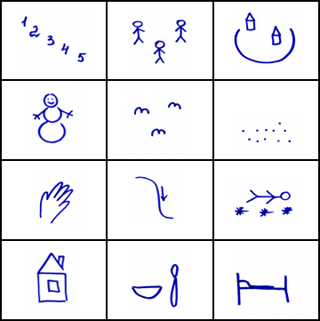

Раз, два, три,  четыре, пять. | Мы идём | во двор гулять.
Бабу снежную  слепили. | Птичек | крошками
кормили. | С горки мы потом  катались. | А потом в снегу  валялись.
А потом домой  пришли, | суп поели, | спать легли.

